实验一：Python视觉开发环境搭建与图像基本读写

一、实验目的

1. 掌握在 WSL2 中搭建 Python 虚拟环境的方法
2. 熟悉 OpenCV 和 Matplotlib 的基本使用
3. 掌握图像的基本读写、显示和转换操作
4. 熟悉 NumPy 对图像像素的操作
5. 掌握 Git 和 GitHub 代码管理
二、实验环境

· 操作系统：Windows 11 + WSL2 (Ubuntu 24.04 LTS)
· 编程语言：Python 3.12
· 主要库：
· OpenCV (opencv-python-headless 4.13.0)
· NumPy (numpy 2.4.3)
· Matplotlib (matplotlib 3.10.8)
· 开发工具：VS Code
三、实验步骤与结果

任务1：读取测试图片

代码片段：

```python
import cv2
import numpy as np
from matplotlib import pyplot as plt

img = cv2.imread('test.jpg')
if img is None:
print("图片读取失败")
exit()
```

任务2：输出图像基本信息

代码片段：

```python
print("="*50)
print("图像基本信息：")
print(f"图像尺寸 (高, 宽, 通道): {img.shape}")
print(f"图像通道数: {img.shape[2]}")
print(f"图像高度: {img.shape[0]} 像素")
print(f"图像宽度: {img.shape[1]} 像素")
print(f"像素数据类型: {img.dtype}")
print(f"图像总像素数: {img.size}")
print("="*50)
```
输出结果：

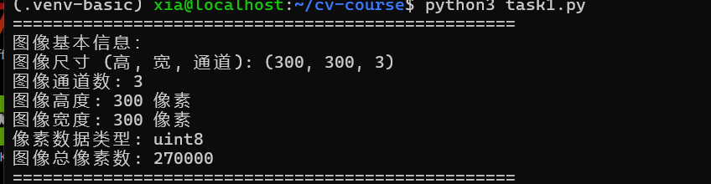
任务3和4：转换为灰度图并保存

代码片段：

```python
gray = cv2.cvtColor(img, cv2.COLOR_BGR2GRAY)
cv2.imwrite('gray_test.jpg', gray)
print("灰度图已保存为 gray_test.jpg")
```

结果：成功转换为灰度图，并保存为 gray_test.jpg

任务5：裁剪并保存

代码片段：

```python
crop = img[0:100, 0:100]
cv2.imwrite('crop_test.jpg', crop)
print("裁剪区域已保存为 crop_test.jpg")
```

结果：成功裁剪左上角100×100区域，并保存为 crop_test.jpg

任务6：验证生成的文件
命令：

```bash
ls -l
```

输出：

```
-rw-rw-r-- 1 xia xia 823 Mar 20 15:36 crop_test.jpg
-rw-rw-r-- 1 xia xia 1415 Mar 20 15:36 gray_test.jpg
-rw-rw-r-- 1 xia xia 214 Mar 20 14:10 requirements-basic.txt
-rw-rw-r-- 1 xia xia 1513 Mar 20 14:21 task1.py
-rw-rw-r-- 1 xia xia 2071 Mar 20 14:15 test.jpg
```

四、实验结果展示

裁剪图 灰度图


